Шаблон отчёта по лабораторной работе

Простейший вариант

Осман Алиниколай , НБИбд-02-24

Содержание

#Содержание ## Цель второй лабораторной работы:

* Изучить идеологию и применение средств контроля версий.
* Освоить умения по работе с git.

## 0.1 Теоретическое введение:

Здесь описываются теоретические аспекты, связанные с выполнением работы.

Например, в табл. 1 приведено краткое описание стандартных каталогов Unix.

Таблица 1: Описание некоторых каталогов файловой системы GNU Linux

| Имя каталога | Описание каталога |
| --- | --- |
| / | Корневая директория, содержащая всю файловую |
| /bin | Основные системные утилиты, необходимые как в однопользовательском режиме, так и при обычной работе всем пользователям |
| /etc | Общесистемные конфигурационные файлы и файлы конфигурации установленных программ |
| /home | Содержит домашние директории пользователей, которые, в свою очередь, содержат персональные настройки и данные пользователя |
| /media | Точки монтирования для сменных носителей |
| /root | Домашняя директория пользователя root |
| /tmp | Временные файлы |
| /usr | Вторичная иерархия для данных пользователя |

Более подробно про Unix см. в [1–4].

# 1 Выполнение лабораторной работы:

1. В пункте 2.4.2 требуется сделать выполнить конфигурацию git (см рис.1)

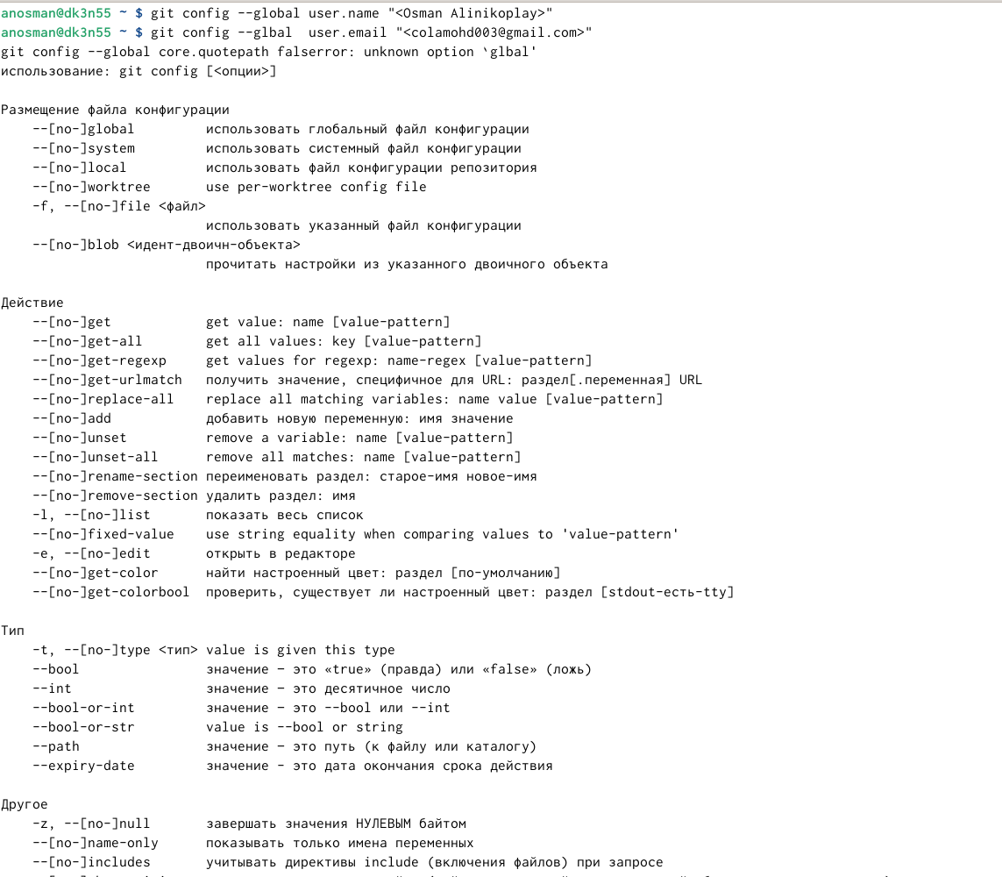

Название рисунка

1. В пунктах 2.4.3-2.4.4 требуется создать SSH ключ и рабочее пространство

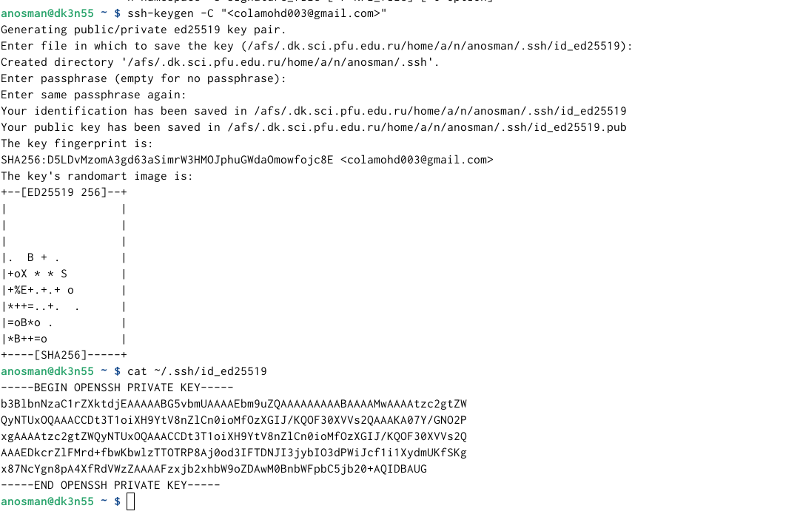

Название рисунка

1. Создание ssh ключа (рис 2)



Название рисунка

1. бличный ssh ключ (рис 3)

Название рисунка

Название рисунка

1. В пунктах 2.4.5-2.4.6 требуется создать репозиторию курса и настроить каталог курса (см рис.3-4)Базовая настройка Git (рис 1)



Название рисунка

1. репозитория (рис 5)



Название рисунка

1. ение лишнего файла (рис 6)

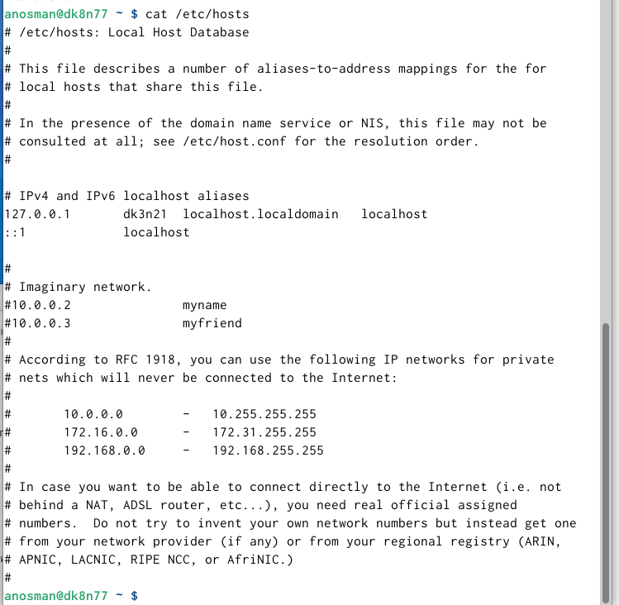

Название рисунка

1. Использование команды make (рис 7)

# 2 самостоятельное работа :

В пункте 2.5 требуется выполнить ряд замостоятельных заданий: 1) Создать отчет по выполнению лабораторной работы в соответствующим каталоге рабочего пространства 2) Скопировать отчеты по выполнению предыдущих лабораторных работ в соответствующие каталоги созданного рабочего пространства 3) Загрузить файлы на гитхаб

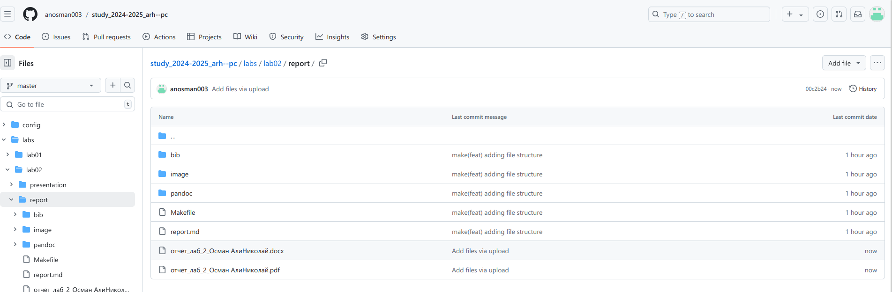

Название рисунка

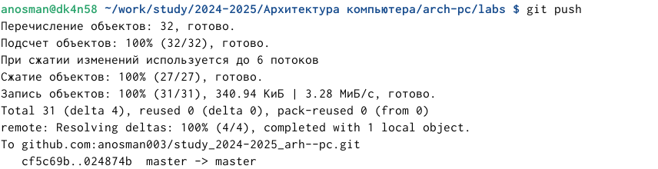

Название рисунка

# 3 Выводы

В процессе выполнения работы, я ознакомился с git. Изучил ряд команд, а также подготовил рабочее пространство.

# Список литературы

1. GDB: The GNU Project Debugger. — URL: https://www.gnu.org/software/gdb/.
2. GNU Bash Manual. — 2016. — URL: https://www.gnu.org/software/bash/manual/.
3. Midnight Commander Development Center. — 2021. — URL: https://midnight-commander. org/.
4. NASM Assembly Language Tutorials. — 2021. — URL: https://asmtutor.com/.
5. Newham C. Learning the bash Shell: Unix Shell Programming. — O’Reilly Media, 2005. — 354 с. — (In a Nutshell). — ISBN 0596009658. — URL: http://www.amazon.com/Learning- bash-Shell-Programming-Nutshell/dp/0596009658.
6. Robbins A. Bash Pocket Reference. — O’Reilly Media, 2016. — 156 с. — ISBN 978-1491941591.
7. The NASM documentation. — 2021. — URL: https://www.nasm.us/docs.php.
8. Zarrelli G. Mastering Bash. — Packt Publishing, 2017. — 502 с. — ISBN 9781784396879.
9. Колдаев В. Д., Лупин С. А. Архитектура ЭВМ. — М. : Форум, 2018.
10. Куляс О. Л., Никитин К. А. Курс программирования на ASSEMBLER. — М. : Солон-Пресс,
11. Новожилов О. П. Архитектура ЭВМ и систем. — М. : Юрайт, 2016.
12. Расширенный ассемблер: NASM. — 2021. — URL: https://www.opennet.ru/docs/RUS/nasm/.
13. Робачевский А., Немнюгин С., Стесик О. Операционная система UNIX. — 2-е изд. — БХВ- Петербург, 2010. — 656 с. — ISBN 978-5-94157-538-1.
14. Столяров А. Программирование на языке ассемблера NASM для ОС Unix. — 2-е изд. — М. : МАКС Пресс, 2011. — URL: http://www.stolyarov.info/books/asm_unix.
15. Таненбаум Э. Архитектура компьютера. — 6-е изд. — СПб. : Питер, 2013. — 874 с. — (Классика Computer Science).
16. Таненбаум Э., Бос Х. Современные операционные системы. — 4-е изд. — СПб. : Питер,
    1. — 1120 с. — (Классика Computer Science).

1. Таненбаум Э., Бос Х. Современные операционные системы. 4-е изд. СПб.: Питер, 2015. 1120 с.

2. Robbins A. Bash Pocket Reference. O’Reilly Media, 2016. 156 с.

3. Zarrelli G. Mastering Bash. Packt Publishing, 2017. 502 с.

4. Newham C. [Learning the bash Shell: Unix Shell Programming](http://www.amazon.com/Learning-bash-Shell-Programming-Nutshell/dp/0596009658). O’Reilly Media, 2005. 354 с.